

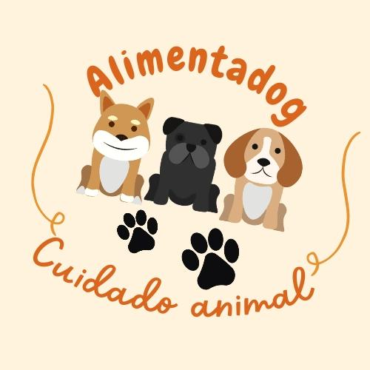
AGREGAR LOGO
DEL PROYECTO Y COLOCARLO AQUI

Foro Jóvenes Emprendedores

AGREGAR EL NOMBRE DE SU PROYECTO
Alimentador reciclado para perros

Área de conocimiento: Divulgación Científica
Categoría: Tecnología
Nivel: Secundaria
Nombre de los participantes: Brayan Obed Cruz López
Nombre y firma del asesor: Jesús Mireya Higuera Rubio

Guasave, Sinaloa, México. 5 de diciembre del 2023.

I.INDICE....................................................................................................................2
II. RESUMEN............................................................................................................. 3
III. ANTECEDENTES.................................................................................................3
IV. PLANTEAMIENTO DEL PROBLEMA..................................................................3
V. JUSTIFICACIÓN....................................................................................................4
VI. OBJETIVOS..........................................................................................................4
VII. HIPÓTESIS..........................................................................................................4
VIII. MARCO TEÓRICO.............................................................................................4
IX. METODOLOGÍA..................................................................................................4
X. RESULTADOS……………………………………………………………………........4
XI. ANÁLISIS DE RESULTADOS..............................................................................4
XII. CONCLUSIONES................................................................................................5 XIII. BIBLIOGRAFÍA..................................................................................................5
XIV.ANEXOS..............................................................................................................

AGREGAR NUMERO DE PÁGINAS CUANDO SE TERMINE EL PROYECTO

II. RESUMEN
Funcionar con los perros y mascotas y le limpia los dientes de los perros y mascotas de la calle ya para los perros y mascotas de la calle ya que coma el alimento reciclado de la ya que ocupa alimento reciclado para vivir.

II. ANTECEDENTES
- En este artículo se describe el desarrollo e implementación de un dispensador de alimento para mascotas (perros y gatos ) , compuesto de dispositivo electrónicos comunicados de forma inalámbrica entre ellos. El control del sistema lo realiza el usuario a través de una conexión telefónica de par de cobre convencional. El proyecto se fundamento en la necesidad de implementar un dispositivo que facilite el monitoreo y el abastecimiento de alimento para una mascota asistencia.

- El presente trabajo mostrará el desarrollo de negocios del alimentador para mascotas multinacionales denominado “HLPET producto que se podrá manejar a través de un Smart phone favoreciendo a la comunicación remota, aminorando el nivel de estrés entre la mascota y el dueño”

3 La búsqueda de alternativas que faciliten el cuidado y alimentación de una mascota ha creado la necesidad de aplicar en este campo el desarrollo tecnológico actual, ya que los dueños de mascotas ven restringido el tiempo disponible para pasar junto a ellas debido a sus ocupaciones diarias, estudios, trabajo o descuido. En ,la región adquirir un dispositivo automático que dispense alimento y agua en un mismo equipo e incluya monitoreo remoto reo remoto mediante una App
IV. DEFINICION DEL PROBLEMA
    - A talmente el porcentaje de comida que le desecha es considerable, por lo tanto se busca crear una manera de reutilizar estos alimentos. Como por empleo el crear alimentos para mascotas que tengan un mejo obtenido ñutamente. Además de ayudar a acabar con el hambre de algunas mascotas en situación de calle.
V. JUSTIFICACIÓN
Este proyecto busca generar un alimentador que además de ayudar a disminuir la desnutclaón en las mascotas mejore su calidad de vida y así generar un producto cto que pueda monitoreoarse de manera digital. Con lo investigada en artículos existe una gran pusilidad de obtener resultados positivos para la creación de este alimentador
VI. OBJETIVOS
General=
El objetivo de este proyecto es ayuciar ala nutrición de las mascotas mejorando el tipo de alimentos que ellos consumen y poder llevar un reristro de lacontidad de aliminto de deben consumir
-Específicos =
Buscar teóna que ayude a elaborar el proyecto
VII. HIPÓTESIS
Para los perros o mascotas para que coman los perros de las calle y que no pasen hambre las mascotas de la calle para los perros y gatos y otros animales para que no tengan hambre los perros de la calle que abandona a las mascotas de la calle ya que los dueños los abandona a los porros y gatos y otros animales
VIII. MARCO TEÓRICO
Alimento: preparado específicamente para satisfacer las necesidades fisiológicas de perros y otros animales
Reciclador: persona encargada de las viviendas para clasificaría y revender lo aprovechable
Contaminación: la contaminación del arre causa complicaciones respiratorias en perros y gatos sufriendo afectaciones en pulmones y mucosas que pueden resultar en perdido
Mascotas: animal doméstico que vive con humanos bajo un mismo techo pero no es usado como animal de trabajo o alimento
Tecnología : arte oficio o destreza no es una cosa sino un proceso una capacidad cosa sino un proceso una capacidad de tras formar o combinar algo
Beneficio: hacer algo que produzca fruto o rendimiento o se convierta en provecho

- X. METODOLOGÍA

Yo me dase en el james spratt el que lento el alimento ya que el James spratt in tradujo el primer alimento para mascotas Materiales:

Bolsa

Paquete

Procedimiento:

Debería ser hubo un alimento que ocupa podemos o cosas como materiales en donde da como bolsa en donde dará el alimento y darlo a las tiendas ya terminado

.

X.RESULTADOS
Funcionar con los perros y mascotas y le limpia los dientes de los perros y mascotas de la calle ya para los perros y mascotas de la calle ya que coma el alimento reciclado de la ya que ocupa alimento reciclado para vivir.

XI. ANÁLISIS DE RESULTADOS
Funcionar con los perros y mascotas y le limpia los dientes de los perros y mascotas de la calle ya para los perros y mascotas de la calle ya que coma el alimento reciclado de la ya que ocupa alimento reciclado para vivir.

Funcionar con los perros y mascotas y le limpia los dientes de los perros y mascotas de la calle ya para los perros y mascotas de la calle ya que coma el alimento reciclado de la ya que ocupa alimento para vivir Ya que los perros comen y se le blanquean los dientes cada vez que comen el alimento reciclado puede ser diferente cómo que un alimento reciclado que los perros pueden comer que no le afecte Hala perros o mascotas ya que los perros y mascotas ya que abandona consumir el alimento reciclado el perro o la mascota.

Ya que el perro o la mascota ya que comieron el alimento reciclado ya da estar bien el perro o la mascota ya que consuma el alimento reciclado el perro o la mascotas ya que el alimento reciclado sea mandado a las tiendas y sea un éxito el alimento reciclado para perro y mascotas

.

XII. CONCLUSIONES
Ay muchos perros en la calle que pasan hambre ya que no tienen comidas que comer y pasa hambre ya que no tienen un lugar dónde vivir
.
XIII. BIBLIOGRAFÍA
Google académico

XIV.ANEXOS

AGREGAR EL TEXTO CORRESPONDIENTE A CADA TITULO Y DEJAR EL TITULO EN CENTRO

